¡

 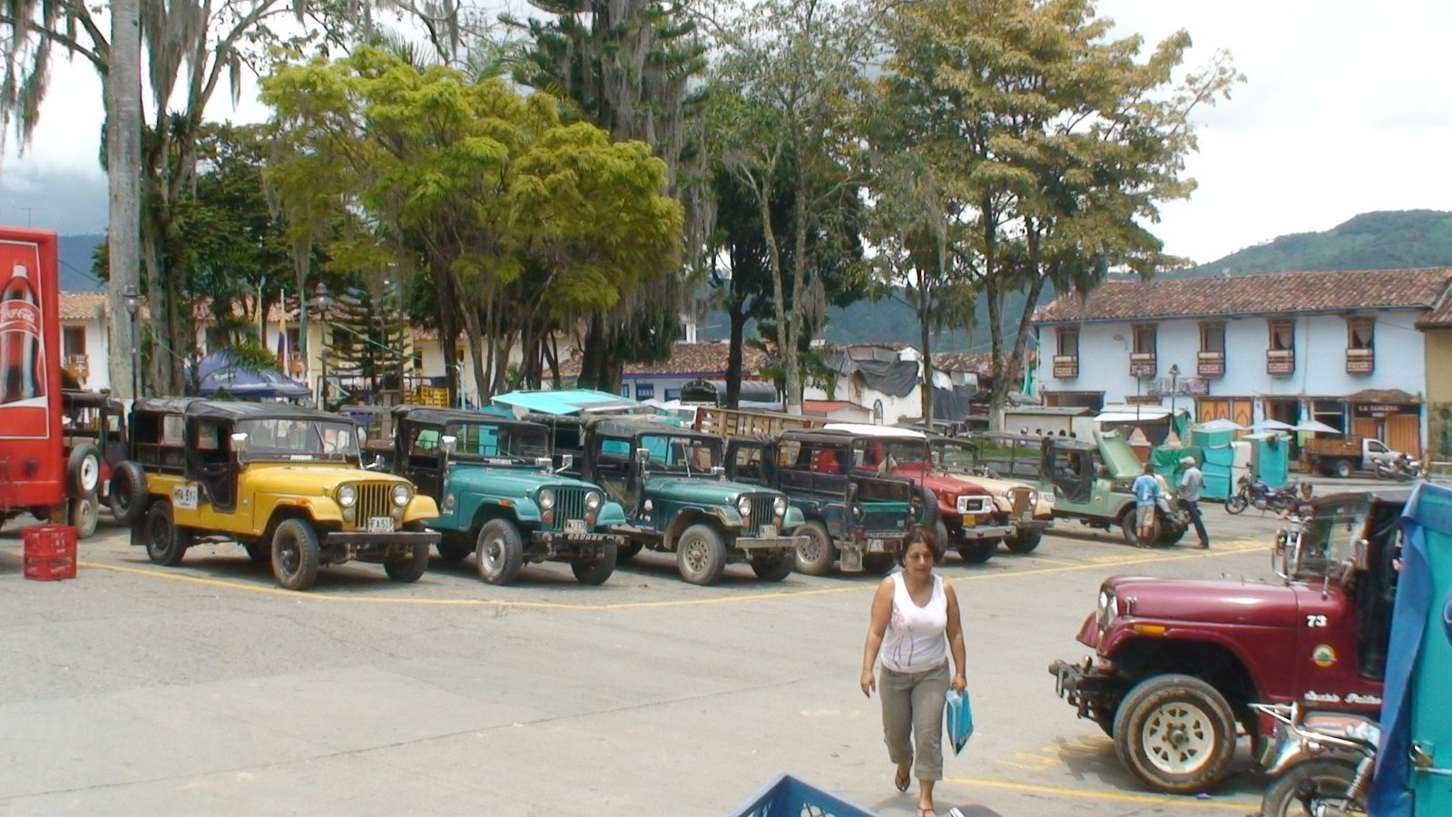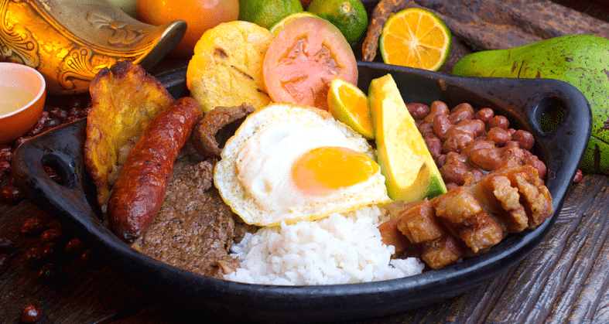 

Escriba su dirección e-mail

**Vanessa vara arias**

Pereira- Risaralda

**3115040248**

vanearias121@gmail.com

¡Plantee una propuesta de un proyecto que impacte positivamente!

Se debe de orientar a las personas. Los procesos de elaboración de productos autóctonos que representen nuestra región con el fin de promover una gastronomía rica en productos de la región. Porque con ello se brinda una orientación específica en los temas gastronómicos que permitan fomentar un espíritu empresarial en las personas y de que se puedan proyectar bien sea a nivel local regional o nacional. Todo esto basado en competencias laborales de transformación y de creación de nuevos platos.

También se debe de identificar los distintos productos cultivados en cada uno de los municipios con el fin de resaltarlos e implementarlos en la cocina. Como también resaltar la cocina ancestral con procesos técnicos e industriales.

SITUACIÓN PROBLÉMICA DE SU REGIÓN ACORDE CON SU PROGRAMA DE FORMACIÓN

**SITUACIÓN PROBLÉMICA DE SU REGIÓN ACORDE CON SU PROGRAMA DE FORMACIÓN**

La gastronomía de Risaralda, posee fortalezas culturales enmarcadas en el concepto de ruralidad. En este sentido se hace necesario reforzar en los residentes del departamento de Risaralda el aprovechamiento de sus ventajas comparativas, de tal manera, que se dinamice la economía rural, atrayendo potenciales turistas, mediante la oferta de comidas autóctonas. para ello, es necesario desarrollar programas de formación que promuevan y faciliten la ejecución de actividades tendientes a garantizar el incremento del nivel de ingresos de los habitantes del departamento, que actualmente es bajo como consecuencia de la poca calificación en manipulación y procesamiento de alimentos, demandando capacitación en actividades de gastronomía típica rural y mercadeo que faciliten el desarrollo de platos gastronómicos autóctonos que faciliten la incorporación de las frutas y vegetales que se producen en la región. De no ofrecerse las posibilidades de que las personas conozcan las tendencias nuevas de la gastronomía de la cocina fusión. Nuestro departamento no tendría reconocimiento gastronómico y se afectaría nuestro turismo dentro del paisaje cultural cafetero.

SITUACIÓN PROBLÉMICA DE SU REGIÓN ACORDE CON SU PROGRAMA DE FORMACIÓN Y PLANTEE UNA PROPUESTA DE UN PROYECTO QUE IMPACTE positivamente!